Государственное бюджетное учреждение дополнительного профессионального образования Самарской области
"Региональный социопсихологический центр»

План-конспект открытого занятия
«Дружба»

Составитель: Савина Наталья Николаевна
педагог-психолог

(дата проведения- 22 января 2016год в 4 «А» классе
ГБОУ СОШ с. Пестравка)

Тема занятия: «Дружба»

Цель: снижение тревожности, формирование внимательного, доброжелательного отношения к сверстникам, чувства общности, умение выражать свое положительное отношение к другим.
Задачи:
Образовательные:
Формировать умения анализировать поступки других людей, обогащать словарь, закрепляя новые слова.
Воспитательные:
Учить детей видеть, понимать, оценивать чувства и поступки других;
выявить представления детей о том, что такое дружба и каким должен быть настоящий друг;
воспитывать у детей добрые качества, умение дружить и бережно относиться друг к другу.
Развивающие:
Обогащать чувства, развивать умение игрового общения.
Оборудование: мультимедийное оборудование (компьютер, проектор, экран), презентация, музыкальный клип группы «Барбарики» на песню «Дружба», фрагмент из мультфильма «Маша и Медведь», листы бумаги, цветные карандаши, ножницы, круг для цветка, конверты с набором слов.
Предварительная работа: подбор пословиц о дружбе, разучивание песен про дружбу.
Общая продолжительность занятия- 40 минут.
Ход занятия.

Введение в сказку.
Цель: снижение тревожности, достижение внутригруппового сплочения.
Задачи:
- способствовать формированию опыта взаимодействия в группе;
- учить оказывать и принимать поддержку окружающих.
- ознакомить с понятием дружба.
Оборудование и материалы: Листы бумаги, ручки, мячик, ноутбук.
Продолжительность занятия: 45 минут.
Ход занятия:
Дети и педагог стоят в кругу.
I. Приветствие.
Упражнение «Цвет моего настроения»: участники в кругу, передавая друг другу мяч, здороваются и сообщают, с каким цветом у них ассоциируется настроение.
II. Разминка.
Упражнение «Улыбка». Благожелательная улыбка – первый признак расположения к человеку, это начало любого разговора и очень простой прием привлечения внимания. Попробуйте, открыто улыбнуться рядом стоящему человеку, обратите внимание на свои ощущения. После обсуждения – вывод: если увидишь лицо без улыбки, улыбнись сам первым.
III.Работа по теме.

Ведущий. А сейчас послушаем сказку. На большой поляне росла одинокая Колючка. Конечно, она росла там не одна: вокруг было много цветов и трав, но Колючке казалось, что на свете она одна- одинешенька, а если кто и растет рядом, то только одни репейники. Поэтому Колючка ни с кем не дружила. Она часто смотрела в синее небо и размышляла: «Вот небо - большое, чистое и светлое, а вот солнце – теплое, ласковое и нежное, но они так далеки от меня, так недосягаемы. А я одинока и привязана к земле» Она думала так изо дня в день и всё больше сжималась от одиночества, и всё тверже становились её иголочки, и все грустнее было её настроение….
Ведущий. Ребята, а у вас бывает так, что вы чувствуете себя одинокими, не понятыми другими, и от этого вы как бы внутренне сжимаетесь, напрягаетесь?
(ответы детей).
Сейчас мы рассмотрим приемы, которые помогут вам снять напряжение и расслабиться.
(Ведущий показывает ученикам приемы эмоциональной разрядки).
- Представьте, что вы - Колючка, которая сжалась от напряжения. Напрягите сейчас мышцы всего тела; рук, ног; высоко- высоко поднимите плечи, сильно сожмите кулаки. А сейчас расслабьте все части тела. (Повторяется 3-5 раз).
- А сейчас еще один прием: сделайте очень глубокий вдох, самый глубокий, задержите дыхание на 10-15 секунд. Теперь выдохните весь воздух из легких и с выдохом расслабьтесь, сбросьте напряжение, возвратитесь к нормальному дыханию.
Почувствовали ли вы напряжение в груди во время вдоха? Заметили ли расслабление после выдоха? Давайте запомним это ощущение, оценим его. (Повторяется 4-5 раз). Вдох следует сочетать с напряжением мышц, выдох – с расслаблением.
Ведущий интересуется у ребят об их ощущениях и объясняет, что расслабление лучше всего ощущается после напряжения и способствует восстановлению сил и энергии, а после глубоких вдохов и медленных выдохов человеку всегда становится легче.
Упражнение на внимание.
Ведущий. Ребята, а вы умеете быть внимательными?
Сейчас выполним упражнение, которое включает в себя несколько заданий. Каждое из них рассчитано на определенное время. Я буду говорить вам, что следует делать, буду следить за временем и сообщать, когда оно закончится.
Задание 1. В течение двух минут молча смотрите друг на друга.
Задание 2. повернитесь спиной друг к другу. Возьмите чистые листы и ручки. Я буду задавать вопросы, относящиеся к внешности вашего партнера, на которые нужно дать письменные ответы.
- Какого цвета глаза у вашего партнера?
- Есть ли у него на лице родинки?
- Если есть, то вспомните, где они находятся?
- Какого цвета у него брови?
- Есть ли у него на лице ямочки?
А теперь повернитесь и проверьте правильность ваших ответов.
Задание3. Сейчас сменим пары. Один из партнеров переходит в пару, стоящую слева от него. В течение минуты молча смотрите друг на друга.
Задание 4. Повернитесь спиной друг к другу. Возьмите тетради и ручки. Я буду задавать вопросы, относящиеся к внешности вашего партнера, на которые нужно дать письменный ответ.
- Какого цвета обувь вашего партнера?
- Есть ли у него на руках, шее, одежде какие- либо украшения?
- Какие?
- На какой руке у него часы?
- Какой формы пуговицы у него на одежде?
Повернитесь лицом друг другу и проверьте правильность ваших ответов.

Слайд 1.
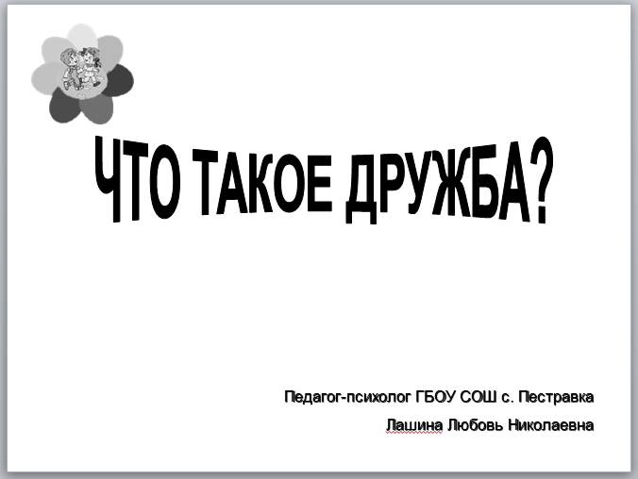

Слайд 2.

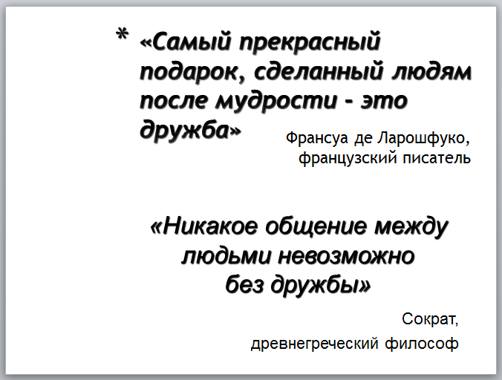

О дружбе говорили во все времена, о ней письменно и устно излагали свои мысли поэты, писатели, учёные и философы. Например, французский писатель Франсуа де Ларошфуко ещё в 17 веке сказал: “Самый прекрасный подарок, сделанный людям после мудрости – это дружба”. А древнегреческий философ Сократ писал: “Никакое общение между людьми невозможно без дружбы”. Сегодня мы поговорим о том, каким должен быть настоящий друг и постараемся сформулировать правила дружбы. Но сначала мы должны выяснить, что же такое дружба?
Учащиеся дают свои определения понятию «дружба».
Слайд 3.

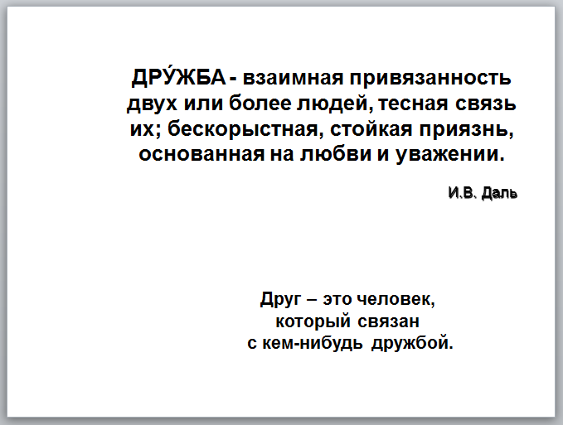
- А теперь обратимся к Толковому словарю Владимира Ивановича Даля, где он приводит такое определение дружбы: «Дружба – взаимная привязанность двух или более людей, тесная связь их; бескорыстная, стойкая приязнь, основанная на любви и уважении». На первое место знаменитый учёный и писатель ставит бескорыстие. А что же такое бескорыстная дружба? (Ответы детей). Ты дружишь с человеком не для того, чтобы он тебе что-нибудь хорошее сделал, не потому, что это выгодно. Ты дружишь с человеком потому, что он близок тебе. Близки его интересы, его взгляды, его внутренний мир.
Слайд 4.

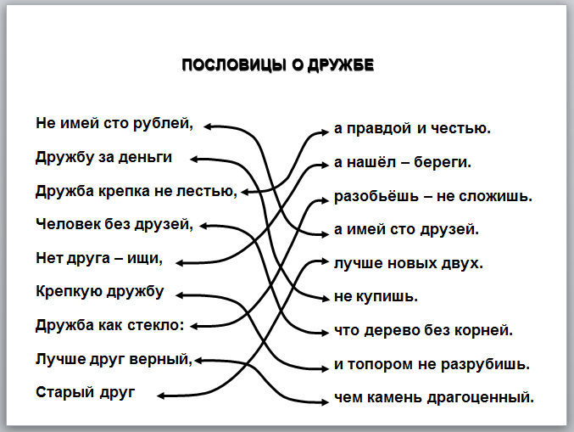

- Нет народа, у которого не было бы пословиц и поговорок о дружбе. Сейчас мы разделимся на 2 команды. Каждая команда возьмет конверт с набором слов, из которых необходимо сложить пословицы и поговорки о дружбе.

Cлайд 5.
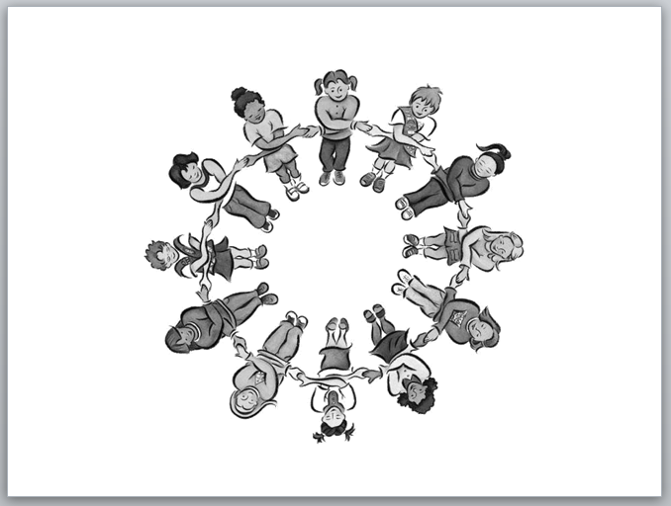

- Мы все разные. У каждого из нас есть как достоинства, так и недостатки. Нужно быть терпимее друг к другу, уважать и пытаться понять своих друзей. Чаще всего дружба бывает крепкой, верной и долгой, если у людей одинаковые интересы, вкусы, им нравятся одинаковые игры, занятия. Давайте узнаем, много ли у вас общего.
Игра “Пусть встанут те, кто….”
Психолог называет характеристику, которая присутствует у большинства учащихся. Это могут быть особенности внешности, характера, увлечения, занятия, вкусы. Дети, у которых присутствует данная характеристика, должны встать. Например: “Пусть встанут те, кто любит читать книги, кто умеет кататься на коньках, кто считает себя доброжелательным, ответственным, у кого дома есть собака и т.п.”
Упражнение «Рисунок дружбы»
Детям предлагается нарисовать образ дружбы .
Обсуждение.
-Легко ли было образно изобразить дружбу?
-Какие цвета вы чаще использовали? Почему?
- Какие чувства вы испытывали, выполняя задание?
Игра «Вырежи елочку»
Цель: развитие чувства общности, умения договариваться друг с другом.
Ход игры: дети делятся на пары, обхватывают друг друга руками пытаются вырезать елочку, а затем ее раскрасить. Побеждает пара, которая быстро и правильно выполнила задание.
Обсуждение:
-легко ли было вместе работать?
-Что при этом чувствовали?
- Как вы думаете, можно ли дружбу потерять? Что может разрушить дружбу?

Слайд 6.
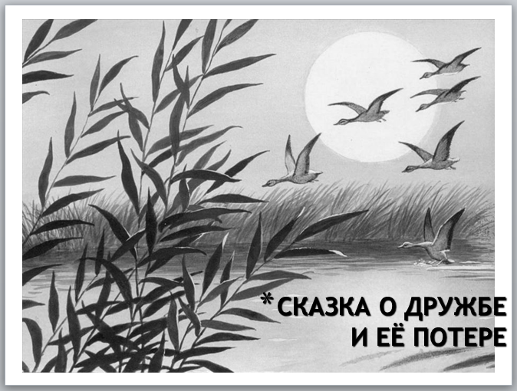

Сказка о дружбе и её потере (модификация сказки И.В. Вачкова из книги “Королевство Разорванных Связей, или Психология общения для девчонок и мальчишек”).
Слайд 7.

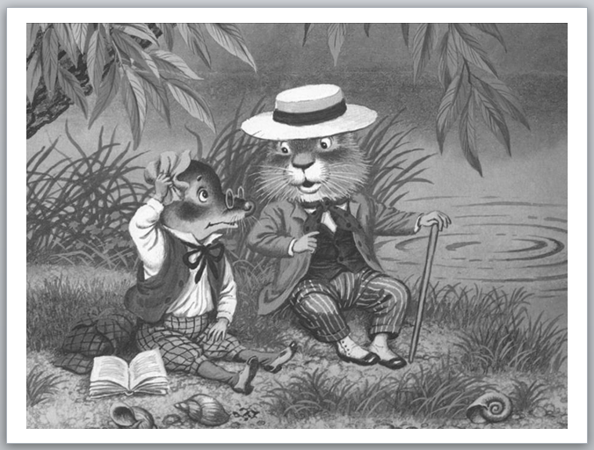
Жили-были два друга - крот и хомяк. Крота звали Мур, а хомяка Рум. Они были очень большими друзьями и больше всего на свете ценили свою дружбу. Однажды встретили Мур и Рум старую Сову – колдунью и стали хвастаться, какая у них долгая и нерушимая дружба.
- Так вы думаете, что нет ничего на свете, что смогло бы разрушить вашу дружбу? – спросила Сова.
- Мы уверены – что бы ни случилось, наша дружба не может исчезнуть! - говорили друзья. Можешь как угодно испытать нас, дружба останется несокрушимой.
- Вы хотите подвергнуть вашу дружбу испытанию? – спросила Сова. – Стоит ли? Если вы потеряете вашу дружбу, восстановить ее будет очень сложно.
-Мы не боимся испытаний. Проверь нас! – настаивали Мур и Рум. – А если наша дружба не выдержит, значит, она не нужна нам.
- Хорошо, я устрою вам испытания. Проверим крепость вашей дружбы. Вот первое испытание:
Слайд 8.
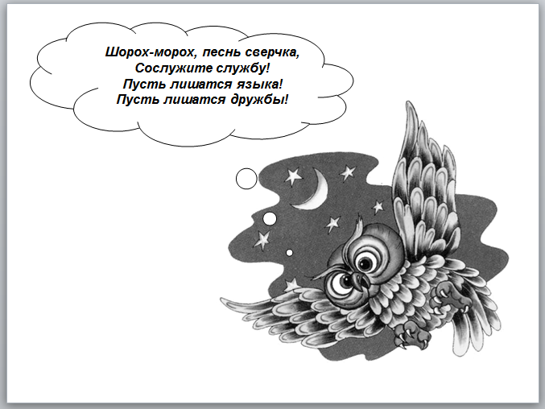
“Шорох - морох, песнь сверчка,
Сослужите службу!
Пусть лишатся языка!
Пусть лишатся дружбы!”.

Слайд 9.
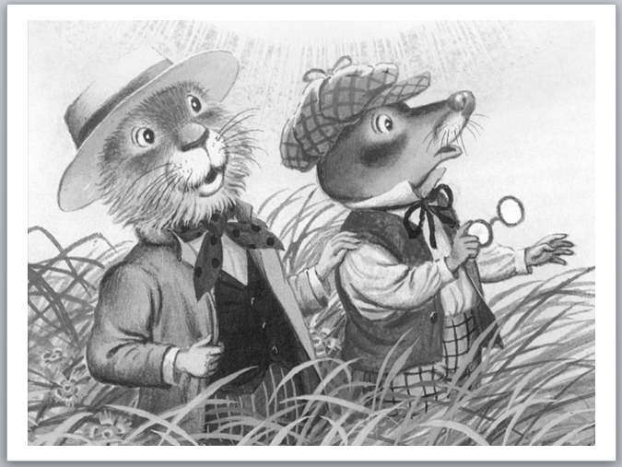
И тут же Мур и Рум забыли язык, на котором они общались. Но это ничуть не повредило их дружбе.
Психолог: Ребята, как вы думаете, как наши герои научились понимать друг друга? (Использовали специальные знаки: позы, жесты)
Тогда Сова вернула друзьям способность общаться и произнесла новое заклинание, наводя чары для второго испытания:

Слайд 10.

“Шорох - морох, шелест трав,
Треск в сосновых шишках,
Пробудите злобный нрав
В этих ребятишках!”.
“Теперь точно поссорятся!” - подумала Сова.

Слайд 11.
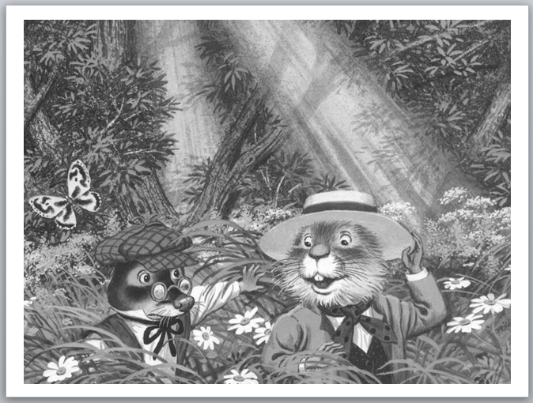
Но Мур и Рум излили свою ярость, переломав сухие травинки и палочки, и, освободившись от неё, обнялись и пошли вместе к своему дому.

Слайд 12.

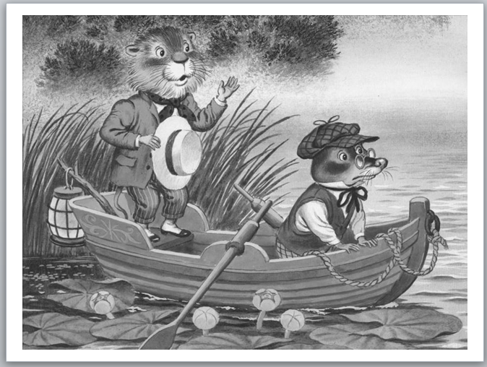
На третий раз Сова разбудила в их душах обидчивость. Стали Мур и Рум оскорблять друг друга и обвинять в том, чего никогда не было. Более того, даже обычные слова казались им оскорблением, потому что стали они очень обидчивыми, и уже, казалось, приходит конец их дружбе. Но друзьям удалось остановиться, потому что поняли они, что нет за их словами злобы. Но они сумели простить друг другу дерзкие и несправедливые слова, и дружба их устояла.
Слайд 13.

Попыталась Сова и в четвёртый раз. Вызвала она у Мура и Рума сильнейший страх. Друзья очень испугались, прижались друг к дружке: вдвоём не так страшно. И дружба победила страх. Они сумели переплыть на другой берег, где был их дом.
Ничего не сделали с товарищами и жажда власти (“кто главнее?”), вызванная в их сердцах Колдуньей, и переживания горя. Перед последним испытанием Сова всерьез задумалась: какие же ещё навести чары? И тут заговорила Рыбка, которая жила в пруду возле дома Мура и Рума:

Cлайд 14.

- Одно только уничтожит их дружбу ...
Психолог: Как вы думаете, ребята, что же может уничтожить дружбу?
В последний раз взялась ворожить Сова. Произнесла самое сильное своё заклинание:
Слайд 15.

“Шорох - морох, в серых норах
Слово вспыхнуло, как порох!
Станьте одинокими,
В чувствах – неглубокими,
Дома запершись, в толпе,
На любой лесной тропе,
Надлежит вам по судьбе
Думать только о себе!”.

Слайд 16.

Отвернулись бывшие друзья друг от друга и разошлись в разные стороны. Почему? Потому, что Колдунья разбудила в сердцах Рума и Мура такое качество, которое всё разрушает – даже самые добрые отношения. Как болезнь проникает оно в душу и отделяет одно живое существо от всех других живых существ. Потому что враждебно это качество всякому искреннему и доброму общению. Никакая дружба не устоит, если просыпается в душе…
.Психолог: О чём же идёт речь? (Эгоизм, себялюбие, стремление ставить своё Я на первом месте, свои интересы – выше интересов других людей, стремление думать только о себе).
- Вот такой грустный конец у этой сказки. Теперь вы знаете, каким испытаниям может быть подвергнута дружба. Наши друзья прошли шесть испытаний и одно – не выдержали. Вспомните ещё раз, каким испытаниям подвергалась дружба Мура и Рума? (Лишение общего языка, злоба, грубость и обидчивость, страх, жажда подчинять всех, горе).
- То, что произошло с дружбой Мура и Рума, бывает только в сказках, где встречается всякое волшебство, колдовство? Можно ли дружбу разрушить, потерять без всякого колдовства?

Слайд 17.

- Хотите ли вы быть самыми дружными в школе? Для этого давайте вместе составим правила дружбы, напечатаем их на специальном бланке и повесим на видное место, чтобы никто не забывал. Дети составляют правила дружбы. Психолог показывает распечатанную заранее памятку “Правила дружбы” и обобщает сказанное.
- Эти правила закреплены печатью и их необходимо выполнять.
Слайд18.

Слайд 19.

На экране фрагмент из мультфильма “Маша и Медведь” - “Ловись рыбка”.- Представьте себе, что вам, как и Маше, удалось поймать Золотую рыбку. Маша загадала два желания для себя и одно для своего друга. Что бы вы попросили у рыбки для себя? А что для своих друзей?
Слайд 20.

Упражнение “Цветок дружбы”.
Педагог-психолог: Ребята, надеюсь вы со мной согласитесь, что дружба-это важное и лучшее, что есть в жизни человека. Дружбой надо дорожить и ценить. Сейчас я предлагаю вам сделать цветок вашего класса. Возьмите цветную бумагу такого цвета, который вам больше всего нравится, положите на него свою ладошку, обведите её и вырежьте. Это ваша ладошка дружбы. Напишите на ней своё пожелание для Золотой рыбки, что вы попросили для своих товарищей. Учащиеся выполняют задание. Затем все эти ладошки приклеиваются к основанию цветка, и он подвешивается на доску.
Педагог-психолог: Красивый у нас получился цветок дружбы вашего класса? Вам он нравится? Учащиеся делятся впечатлениями.
- Сегодня мы с вами узнали, что же такое настоящая дружба, составили Правила дружбы. Если вы будете соблюдать эти правила, то я уверена, что вы будите настоящим другом и у вас будет много верных и надёжных друзей.
Упражнение « Ритуал прощания». В произвольном порядке дети прощаются друг с другом при помощи любого прикосновения. Звучит музыкальный клип группы “Барбарики” на песню «Дружба».
Список литературы.
1.Аржакаева Т.А, Вачков И.В., Попова А.Х. Психологическая азбука. Начальная школа (Третий год обучения)./ Под ред. И.В. Вачкова – М.: “Ось-89”, 2005.
2.Битянова М.Р. Практикум по психологическим играм с детьми и подростками/ М.Р. Битянова – СПб.: Питер, 2003г
3.Вачков И.В. Королевство Разорванных Связей, или Психология общения для девчонок и мальчишек. – М.: Ось-89, 20014. Даль В.И. Толковый словарь русского языка: современная версия. – М.:ЭКСМО-ПРЕСС, 2001.
5.Сайт: viki.rdf.ru

Приложение 1.

Материал к упражнению
4 «А»

Приложение 2.

Раздаточный материал к заданию «Собери пословицы».

Не имей сто рублей | а правдой и честью.
Дружбу за деньги | а нашел- береги.
Дружба крепка не лестью, | разобьешь – не сложишь.
Человек без друзей | а имей сто друзей.
Нет друга – ищи, | лучше новых двух.
Крепкую дружбу | не купишь.
Дружба как стекло: | что дерево без корней.
Лучше друг верный, | и топором не разрубишь.
Старый друг | чем камень драгоценный.

